Câu 7: [HH12.C1.3.BT.b] Cho lăng trụ tam giác có đáy là tam giác vuông cân tại , cạnh . Biết tạo với mặt phẳng một góc và . Tính thể tích của khối đa diện .
A. . B. . C. . D. .
Lời giải
Chọn D
Phân tích: Tính thể tích của khối đa diện bằng thể tích khối của lăng trụ trừ đi thể tích của khối chóp .
Giả sử đường cao của lăng trụ là .
B’
B
A
C
H
C’
A’
4
Khi đó góc giữa mặt phẳng là góc .
Ta có:
.
.
.
Câu 28: [HH12.C1.3.BT.b] (THPT Chuyên Lào Cai) Cho hình lập phương cạnh bằng . Gọi là giao điểm của và . Thể tích của tứ diện bằng
A. . B. . C. . D. .
Lời giải
Chọn A
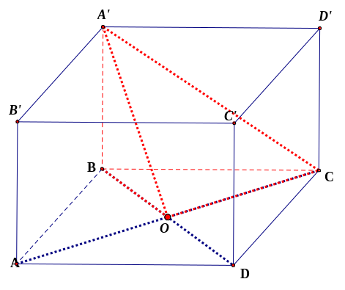
Câu 5: [HH12.C1.3.BT.b] (THPT HAI BÀ TRƯNG) Hình hộp đứng có đáy là một hình thoi có góc nhọn bằng , cạnh . Diện tích xung quanh của hình hộp đó bằng . Tính thể tích của khối hộp ?
A. . B. . C. . D. .
Lời giải
Chọn A
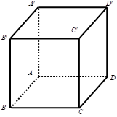
Ta có:
Và
Vậy:
Câu 7: [HH12.C1.3.BT.b] (THPT CHUYÊN PHAN BỘI CHÂU) Cho hình hộp đứng có đáy là hình vuông, cạnh bên bằng và đường chéo . Thể tích của khối hộp bằng bao nhiêu?
A. . B. . C. . D. .
Lời giải
Chọn B
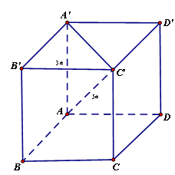
vuông tại , ta có:
Vì là hình vuông nên
Thể tích là: .
Câu 8: [HH12.C1.3.BT.b] (THPT CHUYÊN PHAN BỘI CHÂU) Từ một ảnh giấy hình vuông cạnh là , người ta gấp nó thành bốn phần đều nhau rồi dựng lên thành bốn mặt xung quanh của hình hình lăng trụ tứ giác đều như hình vẽ. Hỏi thể tích của khối lăng trụ này là bao nhiêu.
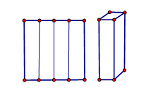
A. . B. . C. D.
Lời giải
Chọn A
Đáy là hình vuông có cạnh bằng 1 nên diện tích đáy: .
Thể tích lăng trụ là:
Câu 11: [HH12.C1.3.BT.b] (SỞ GIÁO DỤC VÀ ĐÀO TẠO TỈNH PHÚ THỌ) Tính thể tích của khối lăng trụ đứng có đáy là tam giác vuông tại và
A. B. C. D.
Lời giải
Chọn C
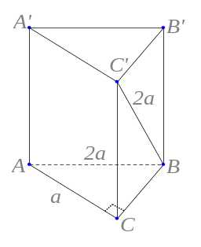
Ta có
Diện tích đáy:
Đường cao khối lăng trụ :
Thể tích khối lăng trụ :
Câu 17: [HH12.C1.3.BT.b] (THPT Chuyên Võ Nguyên Giáp) Cho khối lăng trụ tam giác đều có tất cả các cạnh bằng và có thể tích Tính giá trị của .
A. . B. . C. . D. .
Lời giải
Chọn A
Khối lăng trụ tam giác đều có tất cả các cạnh bằng có thể tích bằng
.
Mà .Câu 4: [HH12.C1.3.BT.b] (THPT CHUYÊN LÊ QUÝ ĐÔN) Cho lăng trụ đều có cạnh đáy bằng , diện tích xung quanh bằng . Thể tích của khối lăng trụ.
A. . B. . C. . D. .
Lời giải
Chọn D
Do là lăng trụ đều nên
Do đó
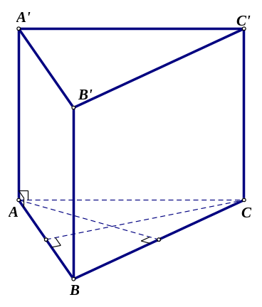
Câu 5: [HH12.C1.3.BT.b] (CỤM 7 TP. HỒ CHÍ MINH) Cho hình lăng trụ tứ giác đều có cạnh đáy bằng . Biết đường chéo của mặt bên là . Khi đó, thể tích khối lăng trụ bằng:
A. . B. . C. . D. .
Lời giải
Chọn .
Ta có ,
.
Câu 6: [HH12.C1.3.BT.b] Cho hình lăng trụ tam giác đều có tất cả các cạnh đều bằng . Tính theo thể tích của khối lăng trụ.
A. . B. . C. . D. .
Lời giải
Chọn B
.
Câu 7: [HH12.C1.3.BT.b] (THI THỬ CỤM 6 TP. HỒ CHÍ MINH) Cho lăng trụ đứng có đáy là tam giác đều cạnh , góc tạo bởi hai mặt phẳng , bằng . Tính thể tích khối lăng trụ .
A. . B. . C. . D. .
Lời giải
Chọn A
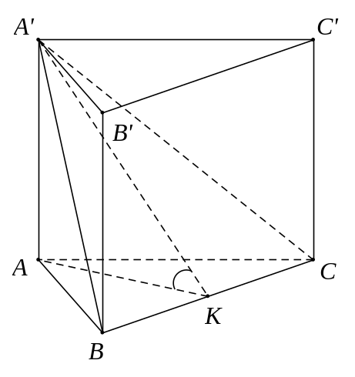
Gọi là trung điểm cạnh . Suy ra góc giữa mặt phẳng và là .
(đường trung tuyến trong tam giác đều).
Thể tích khối lăng trụ là:
.
Câu 11: [HH12.C1.3.BT.b] (THPT CHUYÊN KHOA HỌC TỰ NHIÊN) Một hình lăng trụ có đáy là tam giác đều cạnh bằng , cạnh bên bằng và tạo với mặt phẳng đáy một góc . Thể tích của khối lăng trụ đó là
A. . B. . C. . D. .
Lời giải
Chọn B
Gọi là hình chiếu của lên .
Lúc đó góc giữa với là .
Trong có .
.
Câu 12: [HH12.C1.3.BT.b] (CHUYÊN SƠN LA) Cho hình lập phương có diện tích mặt chéo bằng . Thể tích của khối lập phương là
A. . B. . C. . D. .
Lời giải
Chọn C
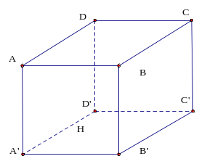
Giả sử hình lập phương có cạnh bằng .
Ta có .
Vậy .
Câu 15: [HH12.C1.3.BT.b] (CỤM 2 TP.HCM) Tính theo a thể tích V của khối lập phương biết
A. B. C. D.
Lời giải.
Chọn D
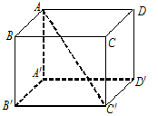
Ta có
Thể tích khối lập phương là: .
Câu 16: [HH12.C1.3.BT.b] (THPT Nguyễn Hữu Quang) Tổng diện tích các mặt của hình lập phương bằng 96. Thể tích của khối lập phương đó là:
A. B. C. D.
Lời giải
Chọn A
Giả sử hình lập phương có cạnh là .
Ta có .
Vậy thể tích của khối lập phương đó là .
Câu 23: [HH12.C1.3.BT.b] (THPT CHUYÊN KHOA HỌC TỰ NHIÊN) Nếu kích thước của hình hộp chữ nhật được tăng lên hoặc giảm đi lần lượt là , , lần nhưng thể tích vẫn không thay đổi thì
A. . B. .
C. . D. .
Lời giải
Chọn B
Gọi , , là ba kích thước của hình hộp chữ nhật lúc chưa thay đổi.
Sau khi kích thước của hình hộp chữ nhật được tăng lên hoặc giảm đi lần lượt là , , thì ba kích thước của nó là , , .
Theo giả thiết .
Câu 25: [HH12.C1.3.BT.b] (THPT Chuyên Võ Nguyên Giáp) Kí hiệu là thể tích khối hộp ; là thể tích khối tứ diện . Tính tỉ số .
A. . B. . C. . D. .
Lời giải
Chọn A
, với .
.
Suy ra .
Câu 29: [HH12.C1.3.BT.b] (SGD-BÌNH PHƯỚC) Gọi V là thể tích của hình lập phương , là thể tích của tứ diện . Hệ thức nào sau đây là đúng ?
A. B. C. D.
Lời giải
Chọn A
Ta có .
Mà .
Câu 17: [HH12.C1.3.BT.b] (Sở GD Cần Thơ-Đề 324-2018) Cho hình lăng trụ đứng có đáy là tam giác vuông cân tại , , góc giữa đường thẳng và mặt phẳng bằng . Thể tích của khối lăng trụ bằng:
A. . B. . C. . D. .
Lời giải
Chọn D
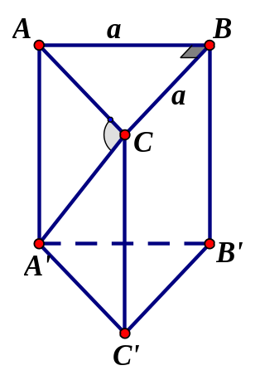
Ta có .
Vậy .
Câu 19: [HH12.C1.3.BT.b] (Sở GD Cần Thơ-Đề 323-2018) Cho hình lăng trụ đứng có đáy đều cạnh bằng và chu vi của mặt bên bằng . Thể tích của khối lăng trụ bằng
A. . B. . C. . D. .
Lời giải
Chọn A
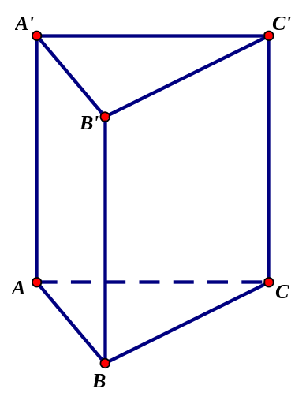
Chu vi của hình chữ nhật
Thể tích khối lăng trụ .
Câu 18: [HH12.C1.3.BT.b](THPT LƯƠNG TÀI - BẮC NINH - LẦN 2 - 2017 - 2018 - BTN) Một khối lập phương có độ dài đường chéo bằng . Tính thể tích khối lập phương đó.
A. . B. . C. . D. .
Lời giải
Chọn C
Gọi cạnh của khối lập phương là . Ta có công thức . Vậy thể tích khối lập phương là .
Câu 29: [HH12.C1.3.BT.b](THPT NGUYỄN THỊ MINH KHAI-SÓC TRĂNG-2018) Cho hình lăng trụ tam giác có đáy là tam giác đều cạnh , hình chiếu của trên mặt phẳng là trung điểm cạnh . Biết góc giữa hai mặt phẳng và bằng . Tính thể tích của khối chóp .
A. . B. . C. . D. .
Lời giải
Chọn C
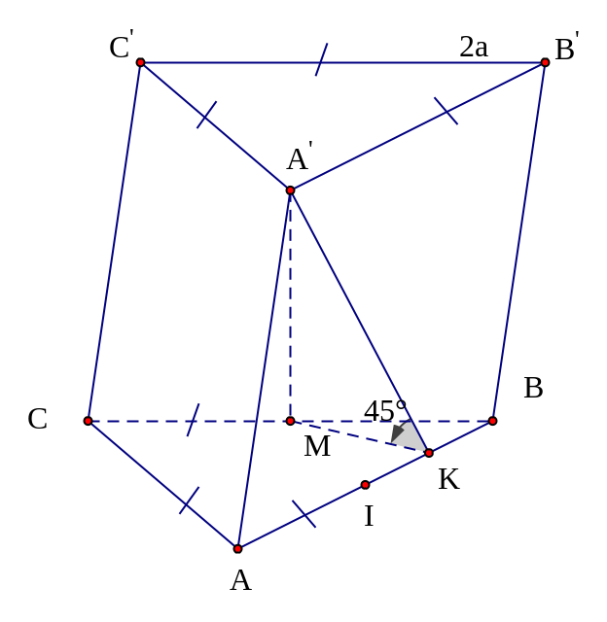
Ta có : .
Mà .
Gọi là trung điểm của , là trung điểm của và là trung điểm của . Khi đó : .
Mặt khác : .
, .
Góc giữa hai mặt phẳng và chính là góc giữa và và bằng nên tam giác vuông cân tại .
Trong tam giác :
Trong tam giác vuông cân : .
.
.
Câu 38: [HH12.C1.3.BT.b] (THPT Ngô Sĩ Liên - Bắc Giang - HKII -2016 - 2017 - BTN) Cho lăng trụ đều có cạnh đáy bằng . Gọi là trung điểm cạnh. Nếu góc giữa đường thẳng và mặt phẳng bằng thì thể tích của lăng trụ đó là
A. . B. . C. . D. .
Lời giải
Chọn B
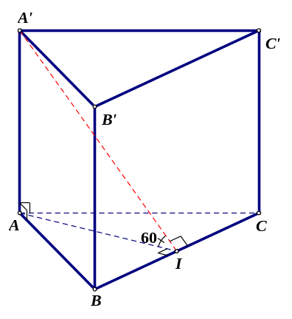
Ta có .
Suy ra .
Vậy .
Câu 33: [HH12.C1.3.BT.b] (THPT Đoàn Thượng - Hải Phòng - Lân 2 - 2017 - 2018 - BTN) Cho khối lăng trụ đứng có đáy là tam giác cân với , góc , mặt phẳng tạo với đáy một góc . Tính thể tích của khối lăng trụ đã cho.
A. . B. . C. . D. .
Lời giải
Chọn B
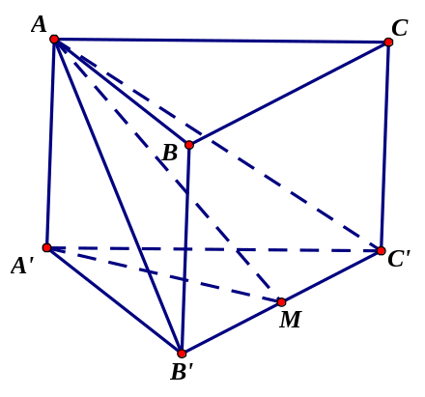

Gọi là trung điểm của . Khi đó và góc giữa hai mặt phẳng và đáy là .
Trong tam giác vuông ta có .
Trong tam giác vuông có:.
Diện tích tam giác là .
Thể tích khối lăng trụ: .
Câu 50: [HH12.C1.3.BT.b] (THPT Đoàn Thượng - Hải Phòng - Lân 2 - 2017 - 2018 - BTN) Gọi là thể tích của khối lập phương , là thể tích khối tứ diện . Hệ thức nào sau đây là đúng?
A. . B. . C. . D. .
Lời giải
Chọn B
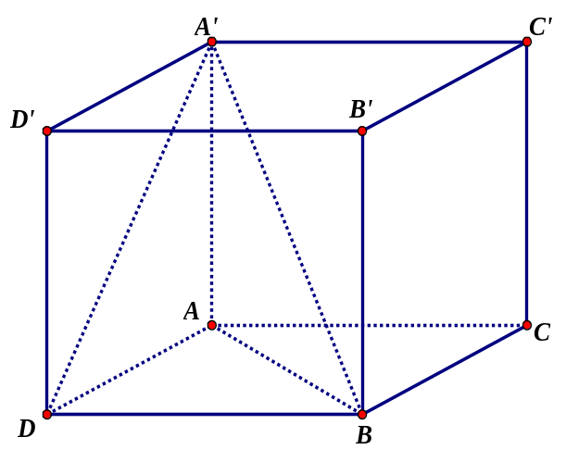
Cách 1: Giả sử cạnh của hình lập phương là , ta có và suy ra .
Cách 2: Ta có .
Cách 3: Ta có Câu 47. [HH12.C1.3.BT.b] (Đề thi lần 6- Đoàn Trí Dũng - 2017 - 2018)Diện tích toàn phần của khối lập phương bằng . Khi đó thể tích khối lập phương là
A. . B. . C. . D. .
Lời giải
Chọn B
Gọi cạnh của lập phương là
Khi đó diện tích toàn phần của khối lập phương là (Do ).
Thể tích khối lập phương là .
Câu 32: [HH12.C1.3.BT.b] (Toán học tuổi trẻ tháng 1- 2018 - BTN) Diện tích toàn phần của một khối lập phương là . Tính thể tích của khối lập phương.
A. . B. . C. . D. .
Lời giải
Chọn A
Gọi cạnh của khối lập phương là . Ta có diện tích toàn phần của hình lập phương là .
Vậy thể tích khối lập phương là .

